Сценарий Митинга, посвященного Дню Победы
2018
Методический РДК
8(3473)26-73-78
09.04.2018

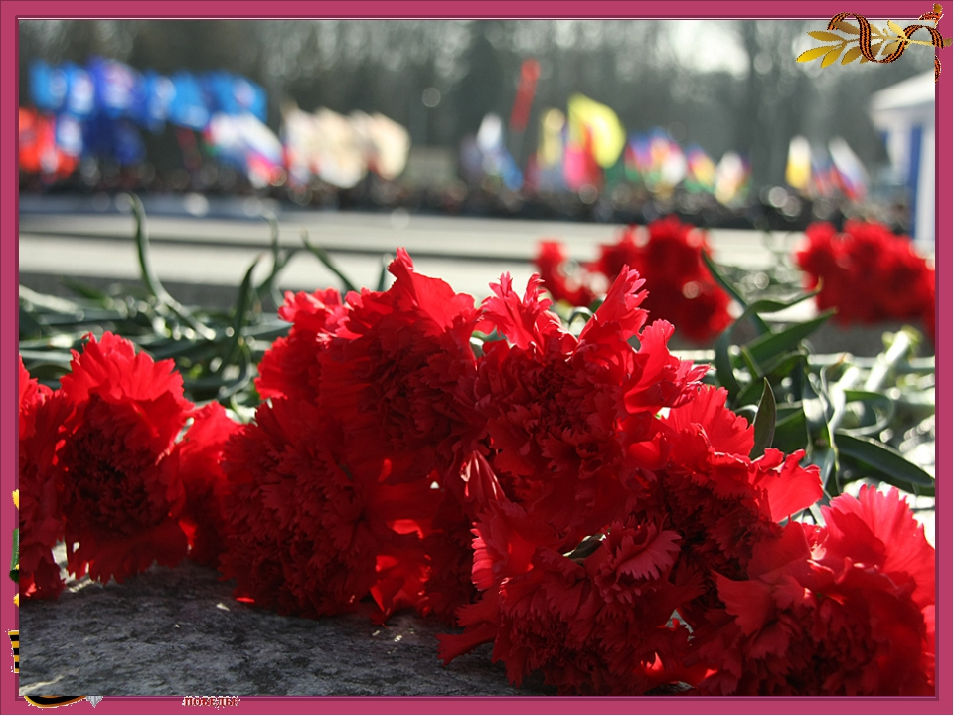
Сценарий Митинга, посвященного Дню Победы
«Поклонимся великим тем годам»
На фоне торжественно-трагической музыки
Чтец 1: Давно закончилась война.
Давно с войны пришли солдаты,
И на груди их ордена
Горят, как памятные даты.
Чтец 2: Вам всем, кто вынес ту войну-
В тылу, иль на полях сражений-
Принёс победную весну -
Поклон и память поколений.
На музыкальном фоне( под песню «Журавли»)
Чтец 1: Отзвучали последние выстрелы большой, трудной, трагической и незабываемой войны. Но не заживают раны в сердцах людей. И в торжественные и в праздничные дни Великой Победы, мы вновь и вновь возвращаемся мыслями в те суровые годы, к тем героическим дням.
Чтец 2: 9 мая – день нашей гордости, нашего величия, мужества и отваги. День нашей памяти. Мы в вечном долгу перед теми, кто подарил нам МИР, ВЕСНУ, ЖИЗНЬ.
Чтец 1: Митинг, посвященный 69-й годовщине со Дня Победы нашего народа в Великой Отечественной войне, объявляется открытым.
Звучит гимн России(1 куплет и припев)
Чтец 1: День Победы - праздник всей планеты
День Победы - наш безсмертный взлёт
В нашем сердце песней, солнцем, светом
День Победы вечностью встаёт.
Чтец 2: День Победы - два коротких слова,
Но какой у них большой размах -
Сколько бесконечно дорогого
В этих замечательных словах.
Чтец 1: Слово для поздравления предоставляется___________________________________________________
Под песню «Священная война»:
Чтец 1: День 9 мая 1945 года знает весь мир. Наша страна шла к этому дню 4 года. Но какие это были годы…
Чтец 2: 4 года, 1418 дней, 2600 километров и 27 миллионов унесенных жизней.
Ученик 1: Сорок первый! Июнь.
Год и месяц борьбы всенародной.
Даже пылью времён
Затянуть эту дату нельзя.
Поднималась страна
И на фронт уходила повторно
Кумачовые звёзды
На полотнах знамён унося.
Ученик 2 : Навстречу раскатам
Ревущего грома
Мы в бой поднялись
Светло и сурово!
Ученик 3 : В кровопролитнейших боях
Мы все со смертью побратались…
И в приграничных тех краях
Навечно многие остались.
Ученик 4: Порою было не понять,
где фронт, где тыл, где окруженье,
и дрожь в коленях не унять,
когда бомбят на пораженье.
Ученик 5: Мы много вынесли невзгод,
лишь смерть врага была отрада…
Тому, кто выжил в первый год,
Уж не страшны все муки ада.
Ученик 5: Врагу не сдали Ленинград
И под Москвой врага разбили,
И отстояли Сталинград,
И ход войны переломили.
Ученик 6: Война такой вдавила след
И стольких наземь положила,
Что даже через много лет
Живым не верится, что живы.
Чтец 1: Слово предоставляется______________________________________
Чтец 2 : Как продолжение жизни солдат
Под звёздами мирной державы
Цветы на ратных могилах горят
Венками немеркнущей славы.
Чтец 1: Дни весны наступающей им уже не даны…
На минуту встаньте, товарищи
В память всех не пришедших с войны.
Чтец 2: Тихо, друзья, минутой молчанья
Память героев почтим,
И их голоса когда-то звучали,
По утрам они солнце встречали,
Сверстники наши почти.
Минута молчания. Звучит метроном.
Чтец 1: Слово предоставляется ветерану ВОВ(или представителю ветеранской организации)____________________________________
Чтец 2: Годы идут вперед, неумолимо унося с собой жизни героев Великой Отечественной Войны. Сегодня из ____ ветеранов осталось лишь _____. Это ___________________________________________
Чтец 1: Слово для поздравления предоставляется учащимся начальной школы(детского сада).
Ребята начальной школы читают стихотворения
1.Что такое День Победы?
Это утренний парад:
Едут танки и ракеты,
Марширует строй солдат.
Что такое День Победы?
Это праздничный салют:
Фейерверк взлетает в небо,
Рассыпаясь там и тут.
Что такое День Победы?
Это песни за столом,
Это речи и беседы,
Это дедушкин альбом.
Это фрукты и конфеты,
Это запахи весны…
Что такое День Победы –
Это значит – нет войны.
2.Ещё тогда нас не было на свете,
Когда гремел салют из края в край.
Солдаты, подарили вы планете
Великий Май, победный Май!
3.Ещё тогда нас не было на свете,
Когда с Победой вы домой пришли.
Солдаты Мая, слава вам навеки
От всей земли, от всей земли!
4.Я знаю от папы, я знаю от деда –
9 мая пришла к нам Победа
Тот день весь народ ожидал,
Тот день самым радостным стал.
5.Благодарим, солдаты вас
За жизнь, за детство и весну,
За тишину,
За мирный дом,
За мир, в котором мы живём!
Чтец 1: За всё, что есть сейчас у нас,
За каждый наш счастливый час,
За то, что солнце светит нам,
Спасибо доблестным солдатам,
Что отстояли мир когда – то.
Чтец 2: Кладём цветы к подножью обелиска.
Трепещет пламя вечного огня
Ценою мужества и риска
Была Победа им дана.
Чтец 1: Дорогие ветераны, труженики тыла, односельчане и гости! Предлагаем возложить цветы и венки, как дань уважения и почтения всем погибшим в Великую Отечественную войну.
(Возложение венков)
Чтец 2: Низкий поклон вам, мужественные солдаты и доблестные труженики тыла Великой Отечественной! Живите долго и счастливо! Пусть будет мирным это небо и теплым отчий дом. Пусть будет счастлив наш народ, пусть здравствует и процветает наша Родина! Митинг, посвящённый Победе в Великой Отечественной войне, объявляется закрытым.
Чтец 1: Мы приглашаем всех пройти в Дом культуры, где вас ждёт праздничный концерт.
(Звучит «День Победы»)

